ENTERPRISE DATA LAKEHOUSE PLATFORM
Architecture & Design with ClickHouse on Portainer.io Docker
Enterprise Architecture Blueprint | Ubuntu 24 LTS | Docker | Portainer | ClickHouse
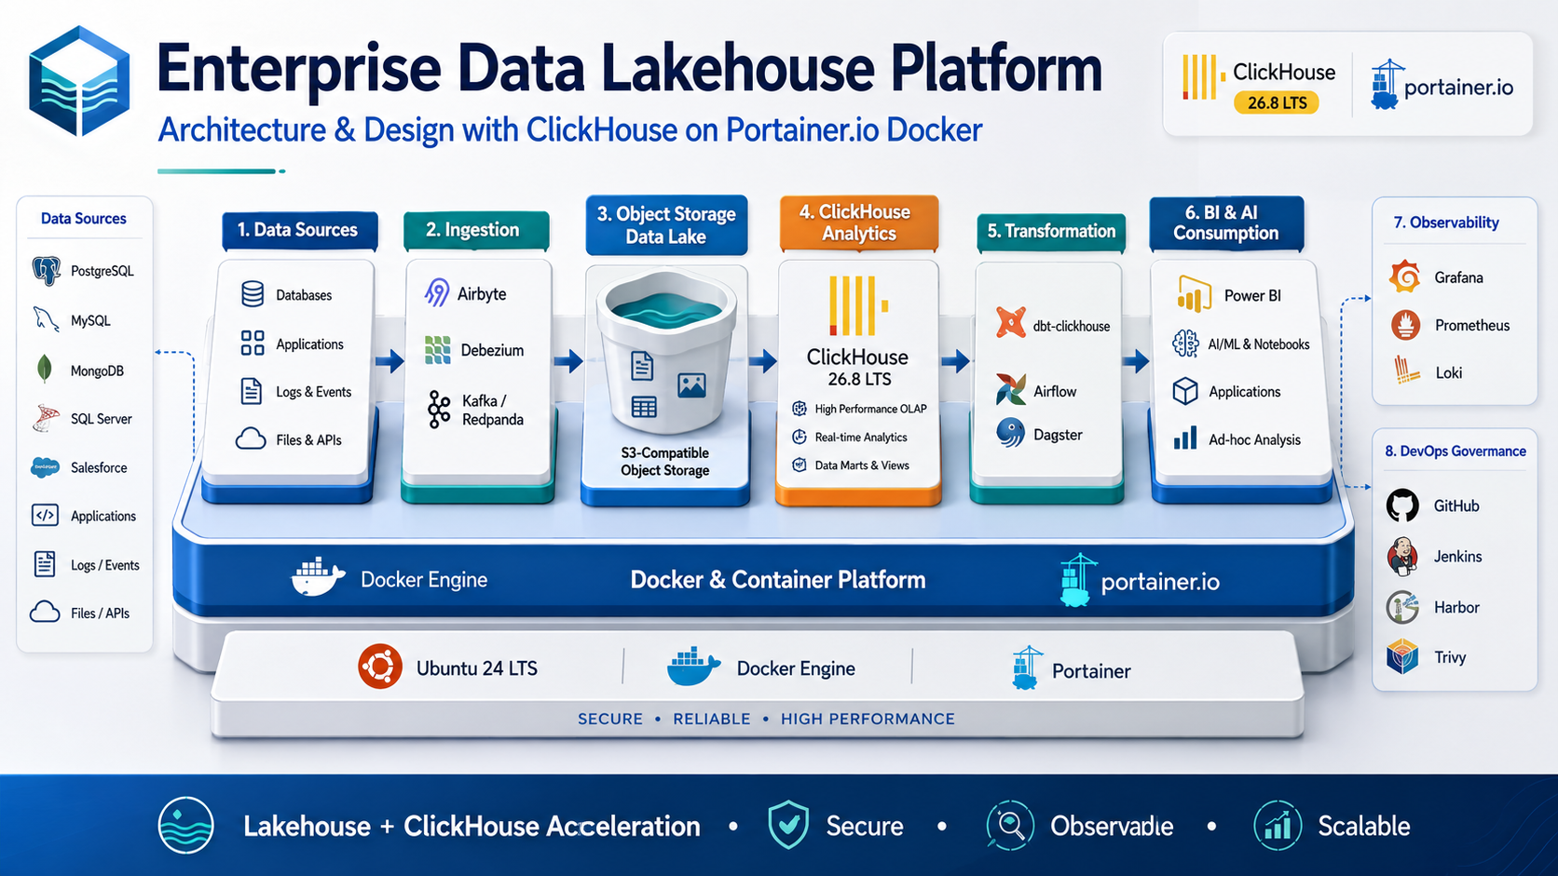
Document Baseline: 2026-09-03

Document Control
Item | Value
Document | Enterprise Data Lakehouse Platform Architecture & Design
Primary Analytics Engine | ClickHouse 26.8 LTS baseline (verify exact supported patch before production)
Runtime | Ubuntu 24 LTS + Docker Engine + Portainer
Architecture Pattern | Lakehouse + ClickHouse Acceleration
Status | Architecture / Planning Blueprint
Date | 2026-09-03
Scope | Architecture, data layers, deployment, security, observability, backup/DR, roadmap

เอกสารนี้เป็น Architecture Blueprint สำหรับวางแผนและออกแบบ ไม่ใช่หลักฐานว่าระบบ Production ได้ผ่านการทดสอบ HA, Security, Performance หรือ DR แล้ว การยืนยันแต่ละด้านต้องมีการทดสอบจริงและหลักฐานประกอบ

Executive Summary
โครงการนี้ออกแบบแพลตฟอร์ม Enterprise Data Lakehouse สำหรับรวบรวม จัดเก็บ แปลง และให้บริการข้อมูลเชิงวิเคราะห์จากระบบธุรกิจหลายประเภท โดยใช้ Object Storage เป็นชั้นเก็บข้อมูลดิบและข้อมูลระยะยาว และใช้ ClickHouse เป็น OLAP / Analytics / Serving Engine สำหรับข้อมูลที่ผ่านการจัดรูปแบบแล้ว
แนวทางหลักคือเริ่มจากสถาปัตยกรรมที่ดูแลได้ง่ายบน Docker + Portainer ใน DEV/UAT ก่อน จากนั้นจึงขยาย Production เป็น ClickHouse แบบ replicated topology บนหลาย host/failure domain เมื่อ workload และ SLA ยืนยันความจำเป็น
- Object Storage เป็น raw and long-term storage layer
- ClickHouse เป็น high-performance OLAP และ serving engine สำหรับ Silver/Gold
- Portainer ใช้เพื่อ controlled operations และ visibility ไม่ใช่ ad hoc production deployment
- Observability baseline: Prometheus + Grafana + Loki
- Production HA เป้าหมายเริ่มต้น: 1 Shard × 2 Replicas + 3 Keeper Nodes บน separate failure domains
- Backup/DR ต้องมี restore test ก่อนถือว่าเชื่อถือได้

Table of Contents
1. Architecture Principles & Objectives
2. Target Technology Stack
3. Architecture Overview
4. Data Architecture & Medallion Layers
5. ClickHouse Database & Table Design
6. Storage Strategy
7. Data Ingestion & Transformation
8. Consumption & Serving
9. Deployment Topology
10. Portainer & DevOps Governance
11. Network Architecture
12. Security Model
13. Observability
14. Backup & Disaster Recovery
15. Hardware Baseline
16. Implementation Roadmap
17. Risks, Assumptions & TBD
18. Final Recommendation

1. Architecture Principles & Objectives
เป้าหมายของสถาปัตยกรรมคือสร้างแพลตฟอร์มข้อมูลที่ secure, traceable, repeatable, reviewable, recoverable และ maintainable โดยหลีกเลี่ยงการเพิ่ม platform complexity ก่อนที่ workload และ organizational scale จะพิสูจน์ว่าจำเป็น

1.1 Core Engineering Principles
- Correctness
- Maintainability
- Testability
- Security
- Privacy
- Performance
- Observability
- Backward Compatibility
- Operational Recoverability
- Least Privilege
- Defense in Depth
- Auditability

1.2 Key Architectural Objectives
- รองรับ Batch และ Near Real-Time / CDC ในอนาคต
- รองรับ BI, APIs, Analysts และ AI/ML consumers
- แยก raw data retention ออกจาก analytical database engine
- เริ่มง่ายและ scale-out เมื่อมี benchmark รองรับ
- กำกับ deployment ด้วย Git/Jenkins/Harbor และใช้ Portainer อย่างควบคุม
- ออกแบบ Backup/Restore และ DR ตั้งแต่ต้น
Architecture Decision: ไม่ใช้ ClickHouse ตัวเดียวทำทุกบทบาทของ Lakehouse แต่ใช้ Object Storage + ClickHouse ร่วมกัน เพื่อแยก durability/cold storage ออกจาก analytics serving

2. Target Technology Stack
Layer | Technology / Component | Purpose
Infrastructure | Ubuntu 24 LTS | Host operating system
Container Runtime | Docker Engine | Container runtime
Operations | Portainer | Controlled stack visibility and operations
Data Lake | S3-Compatible Object Storage | Landing, Bronze, Archive, Backup
Lake Format | Parquet | Initial open file format
Open Table Format | Apache Iceberg (optional Phase 2+) | Multi-engine lakehouse interoperability
Analytics | ClickHouse | OLAP, Silver/Gold, Serving
Ingestion | Airbyte | Batch / connector-based ingestion
CDC | Debezium | Change Data Capture
Streaming | Kafka / Redpanda | Event and CDC transport
Transformation | dbt-clickhouse | SQL transformation and data modeling
Orchestration | Airflow / Dagster | Workflow orchestration
Observability | Prometheus + Grafana + Loki | Metrics, dashboards, centralized logs
DevOps | GitHub + Jenkins + Harbor + Trivy | Governed CI/CD, registry, scanning

3. Architecture Overview
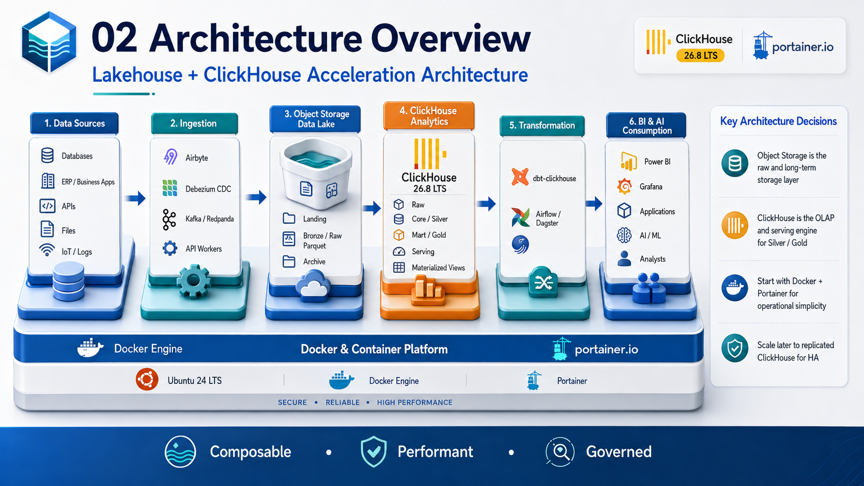
Figure 1 — Lakehouse + ClickHouse Acceleration Architecture
ข้อมูลไหลจาก Data Sources ผ่าน Ingestion Layer เข้าสู่ Object Storage Data Lake และ/หรือ ClickHouse raw layer จากนั้นผ่าน transformation เพื่อสร้าง core/silver, mart/gold และ serving datasets สำหรับ BI, API และ AI/ML consumers

3.1 Logical Flow
- Data Sources → Ingestion
- Ingestion → Landing / Bronze
- Bronze / Raw → Core / Silver
- Core / Silver → Mart / Gold
- Mart / Gold → Serving
- Serving → Power BI / Grafana / Applications / AI/ML / Analysts

3.2 Key Architecture Decisions
- Object Storage เป็น raw และ long-term storage layer
- ClickHouse เป็น OLAP / analytics / serving engine
- เริ่ม UAT แบบ single-node เพื่อ benchmark
- Production HA ต้องกระจาย replica/Keeper คนละ host/failure domain
- เพิ่ม Iceberg เมื่อมี multi-engine requirement จริง

4. Data Architecture & Medallion Layers
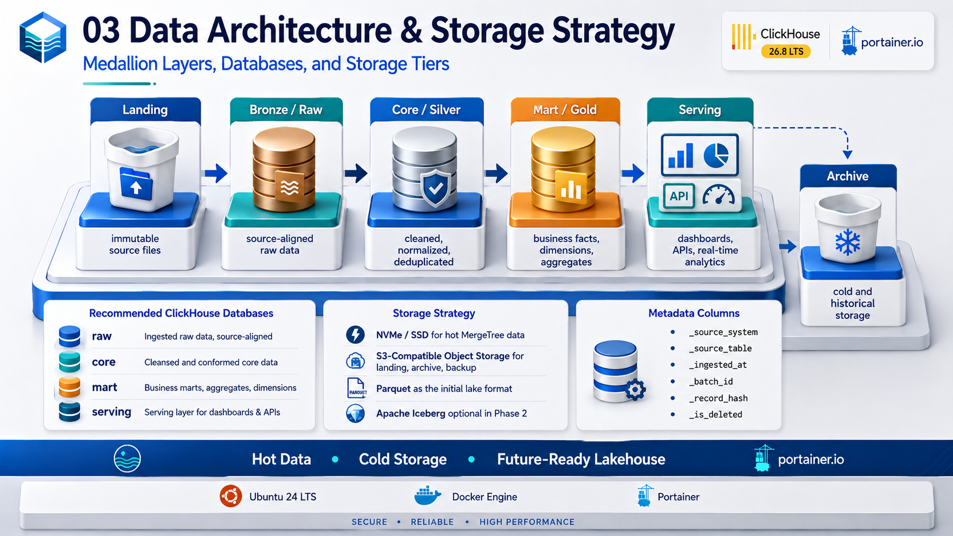
Figure 2 — Data Architecture & Storage Strategy
Layer | Purpose | Typical Storage
Landing | Immutable source files / arrival zone | Object Storage
Bronze / Raw | Source-aligned raw data | Object Storage Parquet and/or ClickHouse raw
Core / Silver | Cleaned, normalized, deduplicated, conformed data | ClickHouse core
Mart / Gold | Business facts, dimensions, aggregates | ClickHouse mart
Serving | Dashboards, APIs, real-time analytics | ClickHouse serving / materialized views
Archive | Cold and historical data | Object Storage

4.1 Recommended Databases
raw: Ingested raw data, source-aligned
core: Cleansed and conformed core data
mart: Business marts, facts, dimensions and aggregates
serving: Optimized datasets for dashboards and APIs

4.2 Technical Metadata
Column | Purpose
_source_system | Originating system
_source_table | Source table/entity
_ingested_at | Platform ingestion timestamp
_source_updated_at | Source last-updated timestamp where available
_batch_id | Ingestion batch identifier
_record_hash | Change/reconciliation support
_is_deleted | Logical deletion marker for CDC

5. ClickHouse Database & Table Design

5.1 Engine Selection
Use Case | Recommended Engine
Append-only fact/event | MergeTree
HA production table | ReplicatedMergeTree
CDC / versioned records | ReplacingMergeTree
Pre-aggregation | AggregatingMergeTree
Summation workloads | SummingMergeTree
Distributed query routing | Distributed
Fast serving aggregate | Materialized View + target MergeTree

5.2 Example Fact Table
CREATE TABLE mart.fact_sales
(
sale_date Date,
sale_datetime DateTime64(3),
customer_id UInt64,
product_id UInt64,
branch_id UInt32,
quantity Decimal(18, 3),
amount Decimal(18, 2),
_source_system LowCardinality(String),
_ingested_at DateTime64(3)
)
ENGINE = MergeTree
PARTITION BY toYYYYMM(sale_date)
ORDER BY (sale_date, branch_id, product_id, customer_id);

5.3 Design Rules
- หลีกเลี่ยง high-cardinality column ใน PARTITION BY
- ออกแบบ ORDER BY ตาม query/filter pattern จริง
- กำหนด partition size ให้เหมาะกับ retention และ mutation/merge behavior
- ใช้ LowCardinality(String) เมื่อเหมาะสม
- ใช้ materialized views สำหรับ serving dataset ที่มี aggregation ซ้ำสูง
- ทดสอบ schema ด้วย representative workload ก่อน Production

6. Storage Strategy
แนวทาง storage แบ่งเป็น Hot Storage สำหรับ ClickHouse native MergeTree และ Cold/Long-Term Storage บน S3-Compatible Object Storage
Tier | Technology | Content | Notes
Hot | NVMe / SSD | Frequently queried MergeTree data | Optimize query and merge throughput
Warm/Cold | S3-Compatible Object Storage | Landing, Bronze, Archive | Cost-efficient durable storage
Backup | S3-Compatible Object Storage / off-site copy | ClickHouse backups and config artifacts | Must be outside ClickHouse host failure domain
Open Lakehouse | Parquet; Iceberg optional | Datasets shared across engines | Introduce only when multi-engine use case exists

Storage Principle: Performance sizing ต้องดูทั้ง disk throughput, RAM, merge behavior และ network ไม่ใช่ดู CPU อย่างเดียว

7. Data Ingestion & Transformation

7.1 Batch Ingestion
- Airbyte สำหรับ database/SaaS/file connectors
- Custom .NET/Python worker สำหรับ API หรือ source ที่ต้องมี business logic
- Landing ก่อน transform สำหรับไฟล์หรือข้อมูลที่ต้องเก็บ raw copy

7.2 CDC / Streaming
- Debezium สำหรับ CDC จากฐานข้อมูลที่รองรับ
- Kafka / Redpanda เป็น transport layer
- CDC/Streaming เป็น Phase 9 หลัง batch pipeline และ operational controls เสถียร

7.3 Transformation
- dbt-clickhouse สำหรับ reusable SQL transformation, tests, documentation
- Airflow หรือ Dagster สำหรับ scheduling/orchestration
- แยก raw → core → mart → serving อย่างชัดเจน
- Transformation ต้อง idempotent หรือมี recovery strategy ที่ชัดเจน

8. Consumption & Serving
Consumer | Recommended Access | Notes
Power BI | serving.*, mart.* via readonly service account | Avoid direct raw access for business users
Grafana | serving / operational marts | Dashboard and operational analytics
Applications / APIs | Dedicated API service account | Restrict database and query settings
Analysts | mart/core based on role | Governed exploratory access
AI / ML | Curated datasets / object storage | Avoid unrestricted production DB credentials

9. Deployment Topology
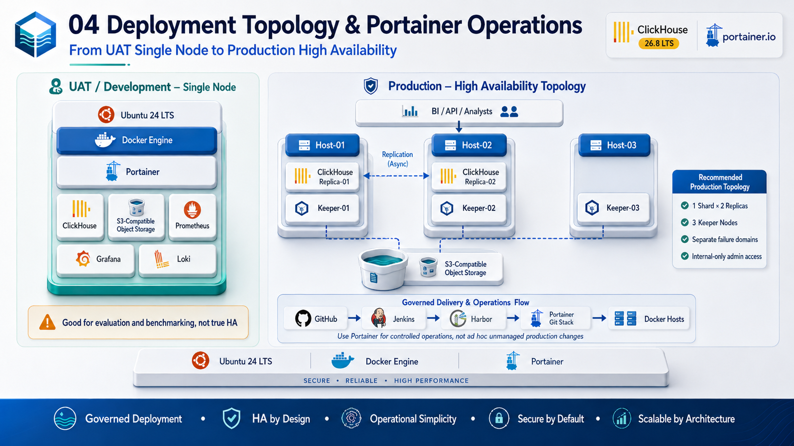
Figure 3 — Deployment Topology & Portainer Operations

9.1 UAT / Development — Single Node
ใช้สำหรับ evaluation, PoC, integration และ benchmark โดยรัน ClickHouse, Object Storage และ observability stack บน host เดียวได้ แต่ต้องระบุชัดว่าไม่ใช่ High Availability

9.2 Production — Recommended Starting HA Topology
Host | ClickHouse | Keeper | Failure Domain
Host-01 | Replica-01 | Keeper-01 | Domain A
Host-02 | Replica-02 | Keeper-02 | Domain B
Host-03 | — | Keeper-03 | Domain C

- 1 Shard × 2 Replicas
- 3 Keeper Nodes
- Separate hosts/failure domains
- Shared or external S3-Compatible Object Storage
- Internal-only administrative access
HA Warning: การรันหลาย ClickHouse containers บน Docker host เครื่องเดียวกันไม่ถือเป็น HA เพราะ host failure ยังทำให้ replicas ล่มพร้อมกันได้

10. Portainer & DevOps Governance

10.1 Governed Delivery Flow
1. GitHub — source control / pull requests
2. Jenkins — validation, build, security checks, orchestration
3. Harbor — immutable/pinned container images
4. Portainer Git Stack — controlled deployment visibility
5. Docker Hosts — runtime environment
Portainer ต้องไม่กลายเป็น uncontrolled deployment path ที่ bypass CI/CD. Manual production changes ต้องผ่าน change control และมี audit trail

10.2 Stack Separation
Stack | Components
data-platform-core | ClickHouse, ClickHouse Keeper
data-platform-storage | S3-Compatible Object Storage
data-platform-ingestion | Airbyte, Kafka/Redpanda, Debezium
data-platform-transform | dbt execution, Airflow/Dagster
data-platform-observability | Prometheus, Grafana, Loki

11. Network Architecture
Logical Network | Typical Services
data_ingestion | Airbyte, CDC, Kafka/Redpanda
data_backend | ClickHouse
data_storage | ClickHouse to Object Storage
observability | Prometheus/Grafana/Loki
management | Portainer and approved admin paths

11.1 Network Controls
- Least privilege
- Network segmentation
- Firewall allow-listing
- TLS for sensitive traffic
- Restricted inbound access
- Controlled outbound access
- No unnecessary public exposure

11.2 Sensitive Ports
Port | Service | Guidance
TCP/9000 | ClickHouse Native | Do not expose broadly; trusted application/admin networks only
TCP/8123 or 8443 | ClickHouse HTTP/HTTPS | Restrict to trusted internal networks; prefer TLS
TCP/9181 | ClickHouse Keeper | Cluster-internal only
TCP/9092 | Kafka/Redpanda | Internal ingestion/streaming network only

12. Security Model
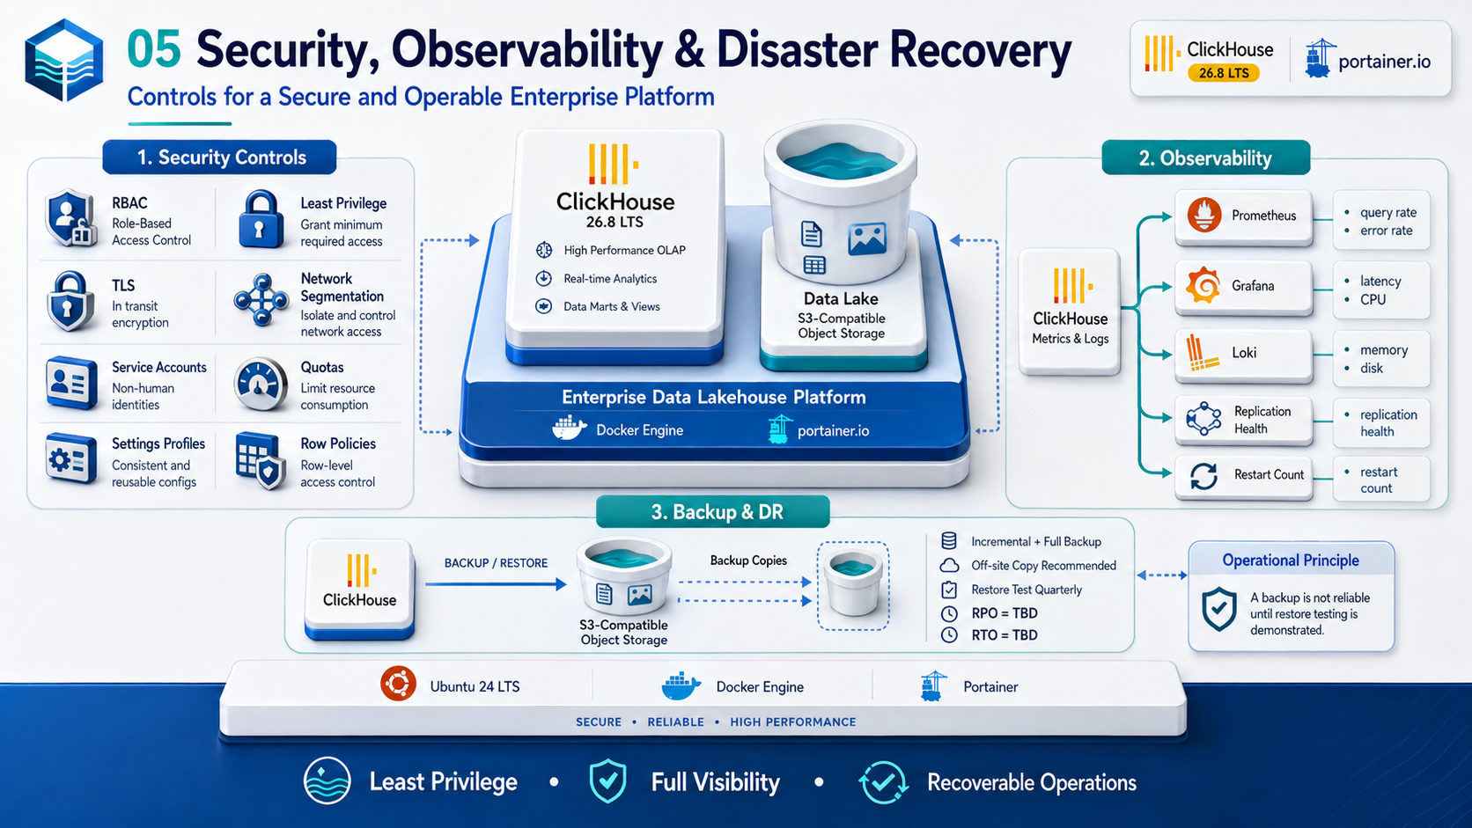
Figure 4 — Security, Observability & Disaster Recovery

12.1 Security Controls
Control | Purpose
RBAC | Role-based permission boundaries
Least Privilege | Minimum required access
TLS | Encryption in transit
Network Segmentation | Isolate management, data, ingestion and monitoring traffic
Service Accounts | Separate non-human identities
Quotas | Limit resource consumption
Settings Profiles | Consistent query/resource restrictions
Row Policies | Row-level access restrictions where needed

12.2 Recommended Accounts
Account | Typical Scope
platform_admin | Controlled platform administration
data_engineer | Data modeling / approved DDL
etl_service | Ingestion into raw/staging
bi_readonly | Read-only mart/serving access
api_service | Application-specific serving access
monitoring_service | Metrics/system visibility
backup_service | Backup/restore operations only

ห้ามใช้ default/admin account ร่วมกันระหว่าง BI, ETL และ Applications และห้ามฝัง passwords/tokens/keys ใน Compose, Git หรือ image

13. Observability
Baseline observability ใช้ Prometheus + Grafana + Loki โดย ClickHouse ต้อง expose operational signals และมี dashboard/alerts ที่ actionable
Category | Key Signals
Query | QPS, failed queries, P95/P99 latency
Compute | CPU, memory, peak memory
Storage | Disk utilization, disk latency/throughput
MergeTree | Parts, merges, mutations, queue pressure
Replication | Replica availability, replication lag, queue
Keeper | Availability, quorum/latency indicators
Ingestion | Rows/sec, batch duration, failed batches
Containers | Restart count, health, resource saturation
Backup | Last successful backup, restore-test evidence

13.1 Alerting Principle
Alert เฉพาะเงื่อนไขที่ actionable และมี owner/runbook ชัดเจน เพื่อลด alert fatigue เช่น replica unavailable, disk nearing capacity, backup failed, ingestion stopped, query error spike หรือ memory saturation

14. Backup & Disaster Recovery

14.1 Backup Pattern
- ClickHouse BACKUP / RESTORE ไปยัง S3-Compatible Object Storage
- Incremental + Full Backup ตาม volume และ RPO
- Off-site copy recommended
- Backup storage ต้องแยก failure domain จาก ClickHouse host
- Restore test อย่างน้อย Quarterly หรือถี่กว่านั้นตาม criticality

14.2 Proposed Targets — Require Business Approval
Requirement | Proposed Target | Status
RPO | ≤ 1 hour | TBD / business approval required
RTO | ≤ 4 hours | TBD / business approval required
Incremental Backup | Hourly | Proposal
Full Backup | Daily / Weekly depending on volume | Proposal
Retention | TBD | Requires policy
Restore Test | At least Quarterly | Proposal
Off-site Copy | Recommended | Proposal

Operational Principle: Backup จะยังไม่ถือว่า operationally reliable จนกว่าจะมีการ restore จริงและบันทึกผลการทดสอบ

15. Hardware Baseline
ตัวเลขนี้เป็น starting point สำหรับ benchmark เท่านั้น ไม่ใช่ final production sizing
Environment | CPU | RAM | Storage | Purpose
DEV | 4–8 vCPU | 16–32 GB | ~500 GB SSD | Development / functional validation
UAT | 8–16 vCPU | 32–64 GB | 1–2 TB NVMe | Integration / representative benchmark
PROD per node | 16–32 vCPU | 64–128 GB | 2–4+ TB NVMe | Starting benchmark baseline; validate with workload

- Prefer NVMe/high-throughput SSD for active MergeTree workload
- Consider 10 GbE when cluster replication, object storage or ingestion traffic becomes significant
- Capacity planning ต้องคำนวณ raw volume, compression ratio, replicas, retention, temp merge space และ growth

16. Implementation Roadmap
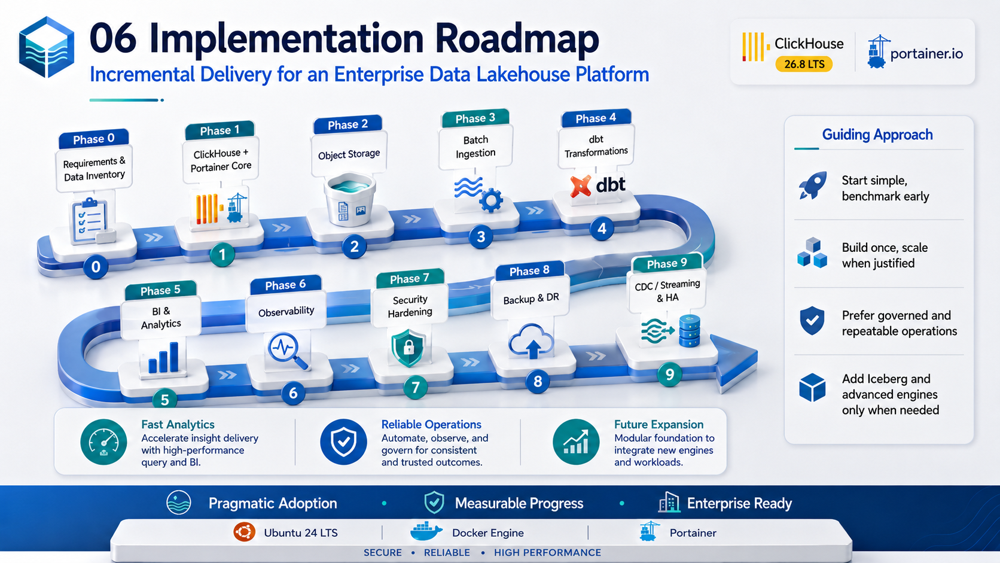
Figure 5 — Enterprise Data Lakehouse Implementation Roadmap
Phase | Scope | Primary Outcome
0 | Requirements & Data Inventory | Sources, data volume, SLA, classification
1 | ClickHouse + Portainer Core | Working analytics core on Docker
2 | Object Storage | Landing/Bronze/Backup foundation
3 | Batch Ingestion | Repeatable source-to-lakehouse pipelines
4 | dbt Transformations | Raw → Silver → Gold models
5 | BI & Analytics | Dashboards and governed consumption
6 | Observability | Metrics, logs, dashboards, alerts
7 | Security Hardening | RBAC, TLS, network controls, service identities
8 | Backup & DR | Automated backup + demonstrated restore
9 | CDC / Streaming & HA | Debezium/Kafka and production replication

16.1 Guiding Approach
- Start simple, benchmark early
- Build once, scale when justified
- Prefer governed and repeatable operations
- Add Iceberg and advanced engines only when needed

17. Risks, Assumptions & TBD

17.1 Key Risks
Risk | Impact | Mitigation
Single-host UAT mistaken for HA | False availability expectations | Label clearly; production replicas on separate hosts
Under-sized storage / merge capacity | Query and ingestion degradation | Benchmark representative workload; monitor parts/merges
Portainer manual drift | Untraceable production config | Git-managed stacks + CI/CD governance
Backup without restore test | False DR confidence | Scheduled restore exercises and evidence
Too many platforms too early | Operational burden | Phase delivery; add Kafka/Iceberg only when justified
Weak service-account separation | Privilege escalation / blast radius | Dedicated accounts, RBAC, network restriction

17.2 Assumptions
- Initial runtime is Ubuntu 24 LTS with Docker and Portainer
- Object Storage product selection is still open
- Final data-source inventory and volumes are not yet confirmed
- Production SLA, RPO/RTO and retention require business approval
- Exact ClickHouse patch/version must be re-validated before production release

17.3 TBD Items
- Final source-system inventory
- Data classification by dataset
- Production host IPs / DNS names
- Final object storage product selection
- Final RPO / RTO
- Retention periods
- Capacity sizing after benchmark
- IAM / RBAC ownership model
- Change approval workflow
- BI semantic model ownership
- Restore-test schedule and evidence owner

18. Final Recommendation
Baseline ที่แนะนำสำหรับการเริ่มต้นคือ ClickHouse + S3-Compatible Object Storage + dbt-clickhouse + Prometheus/Grafana/Loki + GitHub/Jenkins/Harbor/Trivy บน Ubuntu 24 LTS + Docker + Portainer
Stage | Recommended Architecture
DEV/UAT | Single ClickHouse node + Object Storage + observability on Docker/Portainer; use for functional validation and benchmark
Production Initial HA | 1 Shard × 2 Replicas + 3 Keeper nodes across separate hosts/failure domains + external object storage
Scale-Out | Add shards only after measurable data volume/concurrency/latency requirements justify it
Future Lakehouse | Add Iceberg/catalog when multiple engines need shared open tables
Future Real-Time | Add Debezium + Kafka/Redpanda when CDC/streaming SLA is required

Recommended Principle: “Start simple, measure real workload, govern every change, and scale only when evidence justifies complexity.”

Appendix A — Suggested Repository / Configuration Structure
enterprise-data-lakehouse/
├── README.md
├── AGENTS.md
├── docs/
│ ├── architecture/
│ ├── security/
│ ├── operations/
│ └── disaster-recovery/
├── compose/
│ ├── core/
│ ├── storage/
│ ├── ingestion/
│ └── observability/
├── clickhouse/
│ ├── config.d/
│ ├── users.d/
│ └── ddl/
├── dbt/
├── monitoring/
├── runbooks/
└── adr/

Appendix B — Architecture Decision Records to Create
- ADR: Lakehouse + ClickHouse Acceleration pattern
- ADR: Object Storage product and durability model
- ADR: ClickHouse topology and replica strategy
- ADR: Keeper placement and quorum
- ADR: Portainer Git Stack deployment governance
- ADR: Observability stack
- ADR: Backup / restore / DR targets
- ADR: CDC/Streaming adoption trigger
- ADR: Iceberg adoption trigger

